课程建设思路：
·遵循2W1H原则：What——是什么？Why——为什么？How——怎么做？即：准确定义概念、阐明基本知识；恰当运用基本理论分析主要原因；着重掌握基本流程和基本方法。
·构建一个崭新的“创业教学生态系统”
为什么工作？
– 经济方面的（赚更多的钱）
- 心理方面的（感到有用和必要）
– 社会方面的（与人交往）
– 重大事故（例如：地震）
– 实际的、理性的原因
- 个人感性的原因（例如：感性）
什么是创业？
创业就是不拘泥于当前资源约束，寻求机会、进行价值创造的行为过程。
为什么要对大学生讲创业？（工薪就业和自主创业）
·工薪就业：
好处：1、明确的（固定的）责任2、稳定的收入3、额外福利4、固定工作时间5、非常确定的未来6、承担的风险较小
面临的挑战：1、执行上级命令2、能力难以得到认可3、收入有限4、责任、权利有限5、难以实现个人的想法6、依赖于雇主
·自主创业：
好处：1、处于领导地位而不是跟随2、能够实现自己的想法（自我满足感）3、能发挥自己的创造力4、有获得无限收益的潜力5、独立6、能够掌握主动7、能够控制工作环境8、能够下达命令9、社会地位10、工作安全感
面临的挑战：1、工作时间较长且不确定2、责任更重大3、必要承担风险4、收益不稳定甚至没有保障5、工作时间没有规律6、经场面临财务问题
7、时间约束8、不确定的未来9、时刻学习以解决新问题10、难以找到可以信赖的下属11、经营结果依赖于雇员的行为
大学生创业实例：
- 星期八的盒饭——孙浩铭
- 跑男的跬步——张涛
- 科技服务提供商——谢应波
- WESTARTIN大学生金融菁英俱乐部——杨静靓
创业者的动机：
- 生理需求2、安全需求3、社会需求4、尊重需求5、自我实现
创业精神的内涵
- 创业精神(Entrepreneurship)，也可以称之为“企业精神”，最早起源于18世纪，其本质着重于一种创新活动的行为过程，即某个人或者某个群体通过有组织的努力，以创新的和独特的方式追求机会、创造价值和谋求增长而不管这些人手中是否拥有资源。创业精神的主要含义为创新，也就是创业者通过创新的手段，将资源更有效地利用，为市场创造出新的价值。
- 从这个定义可以看出，创业精神强调三个方面，一是对机会的追求，二是创新，三是增长。
创业精神包括两方面：
• 一是精神层面，创业精神指在创业者的主观世界中，具有开创性的思想、观念、个性、意志、作风和品质等，代表一种“以创新为基础的做事与思考方式”；
• 另一方面是实质层面，创业精神代表一种“发掘机会，组织资源建立新公司，进而提供市场新的价值。”
创业精神的五大要素：
激情 雄心壮志 积极性 创业精神 领导力 适应性
创业的要素：
创业机会：往往是一个新的需求，或者是一个尚未被满足的需求。
创业团队：并不是一群人的简单组合而是一个特殊的群体。它要求团队成员拥有共同的愿景和价值观。
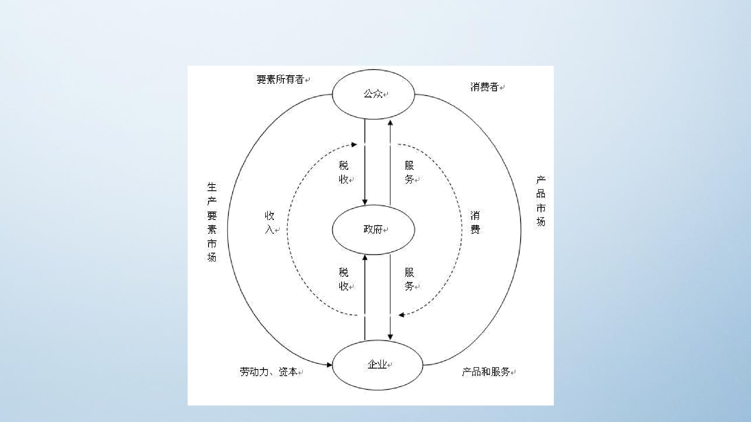
创业资源：新创企业在创造价值的过程中需要的有形与无形的资产，是新创企业创立和运营的必要条件。
创业资源的分类：
直接资源：财务资源、经营管理资源、人才资源、市场资源
间接资源：政策资源、信息资源、科技资源

核心资源：人力资源、技术资源
非核心资源：资产资源、社会资源
创业的类型：
• 按创业主体分：勤奋型、智慧型、关系型、机会型、冒险型
• 按创业动机分：生存型、机会型、主动型、被动型、赚钱型、变现型
经济体系运行循环图：
创业者的自由：时间自由、决策自由、资金自由
创业者特质：
1.责任感与恒心 2.领导力 3.执着于商机 4.对风险、模糊性和不确定性的容忍度 5.自信和适应能力 6.胜出的动机
创业者天赋：
1.精力、健康和情绪稳定 2.创造力和革新精神 3.智慧和概念化能力 4.远见和激励的能力 5.独特的性格
创业者的关键词：
欲望、人脉、忍耐、胆量、谋略、敏感、分享、明势、自我反省、眼界
创业团队的概念：
• 团队——才能互补、团结和谐并为负有共同责任的同一目标和标准而奉 献的群体。
• 创业团队——在创业初期（包括企业成立前和成立早期），由一群才能 互补、责任共担、愿为共同的创业目标而奋斗的人所组成的特殊群体。 团队成员才能互补并负有共同责任，有共同的价值观，愿为统一创业目 标而奉献。
创业团队的形成：
•1.为了创业所需要的资源2.人与人之间的人际关系需求
（马化腾的四人组、马云的十八罗汉 、史玉柱的7人决策委员会、 携程“梦幻四人组”）
创业团队组建的基本原则：
信任与沟通、相近的价值观、互补原则
10. 创业团队的组建 调整融合
创业目标 创业计划 组织团队 定位职责 规范制度

相互信任、共同的创业理念、互补原则、沟通流畅、合理的决策机制、严格的规章制度、良好的激励机制、坚定不移地行动
创业团队中的核心领导者：
• 牛根生与蒙牛 • 乔布斯与苹果
大学生创业团队的组建形式：
1.同学组合型（跬步）2.师生合作型 3.爱情搭档型（当当网）4.兴趣组合型（左攸户外）
创业团队的组建：
创业目标→创业计划→组织团队→定位职责→规范制度
↘ 调整融合 ↙
何为创业机会：
- 机会即恰好的时侯、时机。
- 创业机会即适合创业的恰好的时机。
创业机会：表现为不明确的市场需求、未使用（或未充分使用）的资源与能力。后者包括基础工艺、导向全新市场的发明或产品、服务的创意等。
创业机会的类型：
梦想、尚待解决问题、技术转移、市场形成
有价值的创业机会的特征：
自主
创业机会的来源：
问题，变化，竞争，创造发明，新知识、新技术的产生
创业定律1：创业要做好赚钱和赔钱的两手准备。
何为机会开发：
机会开发始于一个简单的概念，而当企业家开发它们的时侯会变得更为详细和明确。这一过程涉及类似于新产品开发的先前努力，但这种开发的结果是产生一个纯粹的企业，而不仅仅是某个新产品的开发。
因此，机会开发是一个持续的、预先行动的过程，是企业形成的关键。
“机会识别”概念包括三个：
- 觉察或感知市场需求和(或)未充分使用的资源；
- 识别或发现特殊的市场需求和资源之间的匹配；
- 以商业概念的形式在至今仍被忽略的需求和资源之间建立一个新的匹配。
“机会识别”概念的三个过程：
- 觉察（2）发现（3）创造
创业机会如何识别及所需的条件：
（1）现有的市场机会 （2）潜在的市场机会 （3）衍生的市场机会
成功的创业机会识别所需的条件：
（a）创业的愿望是机会识别的前提。（b）创业能力是机会识别的基础。（c）创业环境的支持是机会识别的关键。
创业机会识别的关键影响因素：
1、机会的自然属性2、警觉性3、信息不对称和先前知识4、偶然发现与系统调查5、社会网络6、认知学习能力7、经验因素8、个人特质
如何培养识别机会的能力 ：
（一）第一种方法：（1）你必须知道你能解决什么问题（2）从幻想中创造机会（3）开拓你的视野（4）创业者应充分利用世界变化
(二）第二种方法：（1）内部机会（2）外部机会（3）以团队形式把握住机会（4）生态机会
创业资源的基本知识：
林强( 2003)以及林篙( 2005) 认为，创业资源是企业创立以及成长过程中所需要的各种生产要素和支撑条件。
创业流程：
创业准备阶段：决定成为一个创业者→选择创业机会→评估创业机会→制定创业计划
创业实施阶段：确定和获取创业所需资源(人､财､物､信息､时间) 实施创业计划→新创企业的经营管理
创业资源与创业过程的关系：
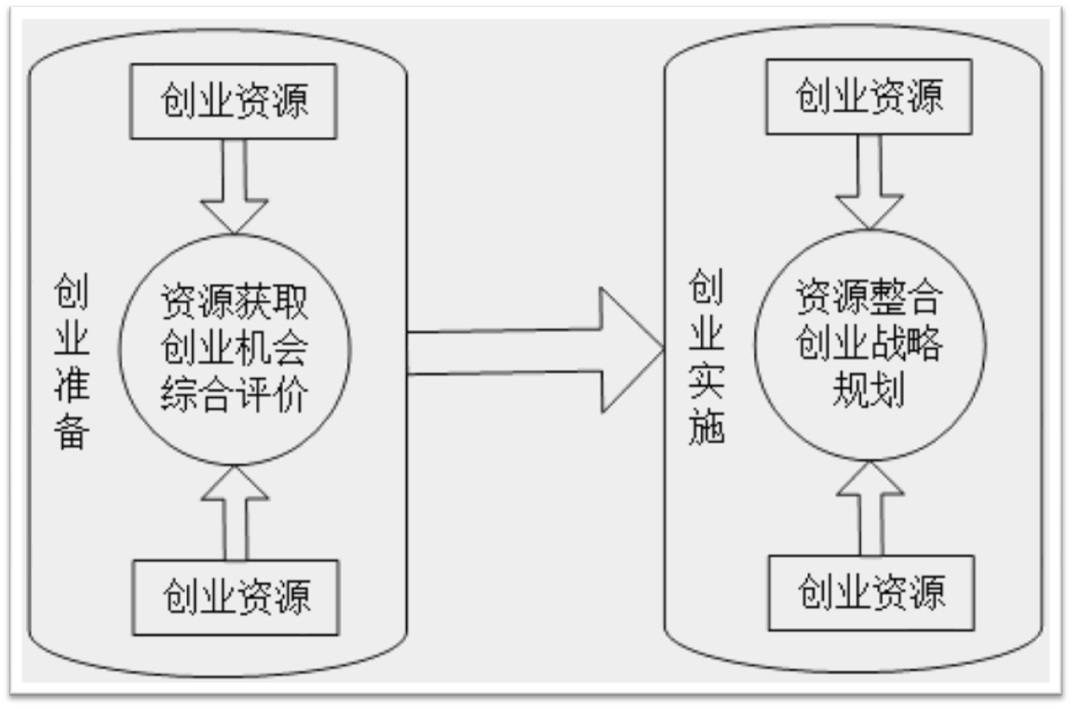
创业资源获取方式：
获取技术资源方式：
- 吸引技术持有者加入创业团队
- 购买他人的成熟技术，并进行技术市场寿命分析等
- 购买他人的前景型技术，再通过后续的完善开发，使之达到商业化要求；
- 同时购买技术和技术持有者；
- 自己研发；
获取人力资源的方式：
- 打工
- 模拟公司运作
- 参加校园创业大赛或者挑战杯大赛
- 拜访最优秀的人
- 与优秀的人共事
获取社会资源的方式：
- 信息资源的获取：政府机构、同行创业者或同行企业、专业信息机构、图书馆、大学研究机构、新闻媒体、会议及互联网等等。
创业计划书写作框架：
- 计划摘要（执行摘要）
- 项目和公司简介
- 产品或服务及其特征
- 市场需求和所属行业的竞争和发展趋势
- 市场营销方案
- 生产和运作模式
- 企业管理方案
- 融资方案
- 投资（财务）效益可行性
- 风险及其防范
- 撤出机制
- 结论和决策建议
- 附录
创业资源获取重点：

撰写创业计划书：
1、（what）你要做什么？
2、(for whom and at where) 你的市场在哪里？
3、(with whom)你准备和谁一起做？
4、(how do)你准备怎么做？
5、(how)创业第一年可能的经营状况怎么样？
对自身资源的充分利用：
- 高校创业教育与创业指导
- 各类创业基金
- 拜访优秀人士
创业资源如何整合：
- 核心资源：人力资源、技术资源
- 非核心资源：资产资源、社会资源（人脉资源、信息资源、行业资源和政府资源）
创业融资分析：
1．新企业常常难以获得债务融资2.新企业常常难以获得股权融资
企业融资的原则：
1.创业者能否通过自融资2.先内部融资，后外部融资3.先债券融资，后股权融资
新企业的融资顺序：
个人初始投资→创业合伙人投资→天使基金→风险投资→私募股权基金→商业贷款→非上市股权交易→创业板上市→发行公司债券
创业融资渠道：
- 政策基金——政府提供的创业基金
- 亲情融资——成本最低的创业“贷款”
- 合伙融资——创业者的“调剂师”
- 天使基金——民间的创业基金
- 风险投资——创业者的“维生素C”
- 金融机构贷款——银行小额贷款
- 股权出让融资——企业的“助推剂”
- 创业板上市融资——创业融资的最高阶段
不同类型的企业融资策略：
1.制造业型企业2.商业服务业型企业3.高科技型企业4.社区型企业
不同发展阶段企业的融资策略：
1.种子期2.创建期3.生存期4.扩展期5.成熟期
具有不同资金需求特点的企业融资策略：
- 资金需求的规模较小
- 资金需求的期限较短
- 资金成本承受能力低
企业的法律形式：
1.个体工商户2.个人独资企业3.合伙企业4.有限责任公司
企业的注册流程：
企业名称预先登记
领取开业登记注册申请书
不需要前置审批
需要后置审批
银行入资
工商注册审批
目前前置审批共12大类、75项审批项目
需要前置审批
不需要后置审批
刻章
企业代码登记
开转资证明
划转注册资金
国税登记
地税登记
企业初始审报
目前后置审批共计41大类、191项审批项目。
企业发展战略：
1.重点集中战略2.生存互补战略3.技术创新战略4.补缺战略5.差异化战略
新产品开发定位：
1.全新产品2.换代产品3.改进产品4.仿制产品
商业模式体系：

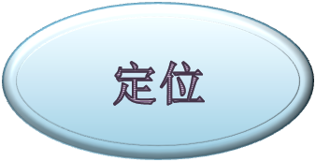
商业模式：
1.娱乐经济新模式2.分众模式3.电子商务模式4.经济型连锁酒店模式
商业模式定性评价：
1.创新性2.盈利性3.客户价值挖掘4.风险控制5.后续发展力6.整体协调7.行业领先
大学生创业模式：
1.积累演进2.连锁复制3.分化拓展4.技术风险5.模拟孵化6.概念创新
适合大学生创业的领域：
1.智力服务领域2.日用小商品产销领域3.服务领域4.专业配套领域5.现代农业领域6.进出口领域7.培训领域8.连锁加盟领域9.设计领域
企业初期管理
生产管理：
生产管理是指为在有限的期限内以最经济的方式完成规定质量、价格、数量的产品，而通过对管理体系（组织、制度、手续、管理技术）以及物质体系（作业方法、运输方法、布局设计等）的调整、运用，使人、材料、设备得到有效利用的管理活动。
引导案例: 真功夫的“快模式”
质量管理:
- 创业者要加强质量管理的意识
- 选择合适的供应商，提高原材料和零配件的质量
- 加强产品生产过程的工艺控制
- 加强对出厂前产品的检测
- 加强对员工的培训
供应链管理:
宾客
供应商A
供应商B
供应商C
贮存
制造
贮存
分销商
零售
典型的制造企业的供应链
供应商A
供应商B
贮存
服务
宾客
典型的服务企业的供应链
采购管理:
- 采购是企业获得生产产品或提供服务所需的原材料、各类商品、机器设备和服务的活动。

- 企业采购的主要目的是获得适当的库存，以确保生产连续进行，确保及时交货或提供服务。

- 制订采购计划时应考虑五大关键因素：质量、数量、定价、时间和供应商。
库存管理：
- 制定准确的销售预测
- 制订计划，方便顾客随时随地得到商品
- 与企业最重要的供应商建立关系
- 设定合适的库存周转目标
- 计算持有库存的实际成本和经济订货量
- 采用适合企业的信息系统
- 培训员工的库存控制系统的工作原理
营销管理:现代营销的核心可以成为STP，即市场细分（Segmenting）、选择目标市场（Targeting）和市场定位（Positioning）。
现代营销的市场策划:
市场细分
目标市场选定
市场定位
1、确定细分市场的基础
2、勾勒细分市场的轮廓
3、确定细分市场吸引力的衡量标准
4、选择目标细分市场
5、为每个目标细分市场确定可能的定位观念
6、选择、发展和沟通所挑选的定位观念
有效细分的条件:
1.差异性2.可衡量性3.足量性4.可达到性5.有实际价值
顾客群体的偏好模式:
- 同质偏好2.扩散偏好3.集群偏好
目标市场策略：
- 小就是大，少就是多。
- 无差异市场策略
- 差异性市场策略
- 集中性市场策略
定位（positioning）：
- 定位就是对公司的供应品和形象进行设计，从而使其能在目标顾客心目中占有一个独特的位置的行动。
- 定位的最后结果是成功地创立一个以市场为重点的价值建议书，它简单明了地阐述为什么目标市场会购买这产品。
- 市场定位
- 需要有限，欲望无限。
定位内容：特色定位；利益定位；使用人定位；竞争定位；产品定位；价格定位。
财务管理：财务管理是有关资金的筹集、投放和分配的管理工作，是以取得最高的回报率的方法筹集资本并管理公司资本的过程。
创业企业财务管理中的常见问题：
- 创业企业的融资能力差，导致资金短缺
- 创业企业的资产管理松散，财务控制能力差
- 创业企业的财务管理人员缺乏、素质不高，使用的财务管理技术和方法落后，致使财务管理的职能很难发挥作用
- 决策投资盲目且效率低下
- 财务预测不准确，或很难进行预测
创业企业的现金管理：
订购存货
收到存货
销售
收回应收账款
对存货的现金支付
投入资金转变为存货的天数
投入资金转变为应收账款的天数
现金周转期
应付账款的天数
a
e
d
c
b
现金周转期是指支付供应商的货款与收回客户的货款之间的时间间隔。
编制现金预算表的步骤：
1.根据类似企业的情况来确定最低现金余额2.参考类似企业进行预测3.预测现金流入量4.预测现金流出量5.估计月末现金余额
客户尽早付款
尽可能晚地支付供应商货款
加强存货控制
财务比率分析：
- 流动比率——用于测量企业的短期偿债能力，一般认为2比较适中
- 流动比率=流动资产/流动负债
- 速动比率——反映企业在特定时间内变现偿债的能力
- 速动比率=（流动资产-存货）/流动负债
杠杆比率：
- 负债比率——企业履行长期和短期偿债的能力
- 负债比率=总负债/总资产×100%
- 负债-权益比率——反映了企业的资产结构，是对债权人的投入和投资者的投入比率的测量，衡量了债权人的风险。
- 负债-权益比率=总负债/股东权益
获利能力比率：
- 评价企业能否生存、成长和发展的关键指标。
- 净利润率=净利润/净销售额×100%
- 投资回报率=净利润/总资产×100%
存货周转期：
- 反映了企业库存管理和销售库存管理商品的效率。
- 存货周转期=销售成本/存货
人力资源管理：
1.选人2.育人3.用人4.留人
投资者关系管理：
1.上市公司与股东2.债权人和潜在投资者3.上市公司和资本市场各类中介机构
投资者关系管理的步骤：
1.制定公司投资者关系战略2.建立投资者关系管理部门3.投资者关系管理的日常工作
时间管理:
1.确定每天必须完成的任务2.自我激励3.确定最后期限4.使用电话或手机5.做笔记6.不要事必躬亲7.集中整段时间工作开始工作之前提出各种问题8.保持行动导向9.经常反思自己10.给第二天制订详细的工作计划11.总结经验12.反省自己的时间利用方式
创业初期的客户管理:
- 每人讲一件自身经历过，或者是听说过的关于客户服务的故事
- 在讲述过程中，加上自己对这件事的看法和理解
- 大家一起评选出今天分享中，最令人难忘的故事，最准确的评价。

